***MARUTHUPANDI M***

***727721EUIT085***

**CODING CONTEST – 2**

**CODING*:***

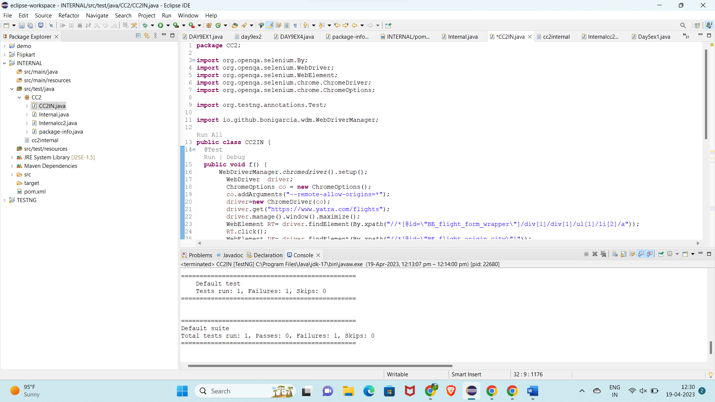

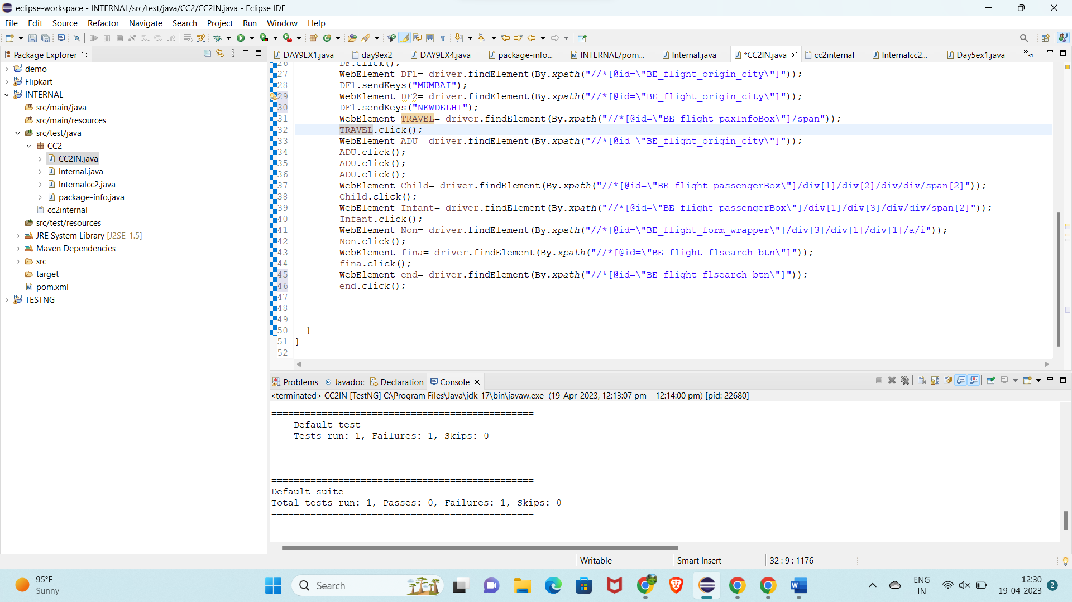

***OUTPUT:***

